


《Java语言》课程期末作业

题 目 第9题： 五子棋
学 院 计算机学院
专 业 网络工程
班 别 13级(1)班
学 号 3213006449
姓 名 张丽蓉

2015年6月10日

一、课程题目
9．游戏开发：
(2) 五子棋
功能要求：可两人对下（用鼠标操作），判断胜负。
界面要求：美观简洁，有简单操作说明。参考界面如下：
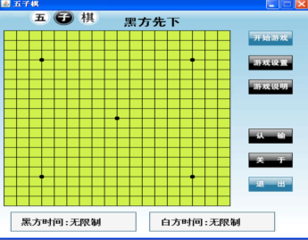

二、题目分析与设计
1. 注明所使用的开发环境(Eclipse、NetBeans，JBuilder)。
所使用的开发环境:Eclipse
2. 论述题目的需求。给出软件功能架构图。
五子棋的娱乐性强、规则简单、易学、流行性广,普通人不需长时间专门训练即可自如行棋,因此极受大众喜欢。本次课设需制作一款简单的五子棋游戏，界面美观简洁，故需在绘制棋盘界面，绘制棋子等以简洁为主。功能方面实现简单的几个功能，输入棋子，开始游戏，悔棋，认输等。
技术可行性：使用windows操作系统,Java语言,Eclipse开发环境，开发界面简洁、功能简单的五子棋单机小游戏。
经济可行性：开发成本低，只要有一台装有Eclipse软件的电脑，就可开发。
操作可行性：操作上主要使用鼠标点击，凭借点击的位置坐标确定棋子落子位置，方便简单。使用前只要看明白游戏规则及其方法即可。
软件功能题目构架图如下:
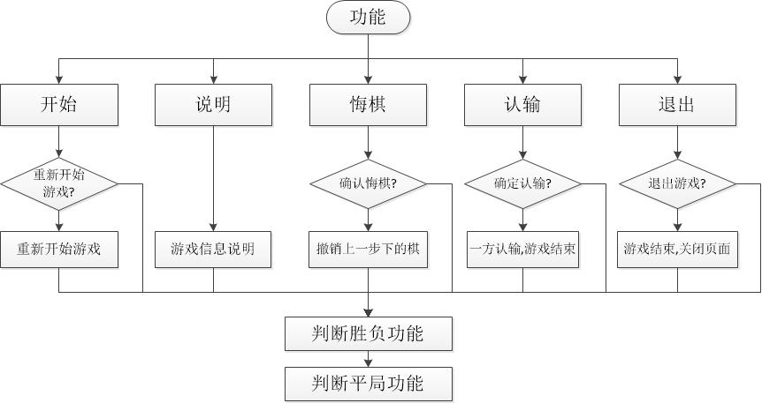
系统流程图:
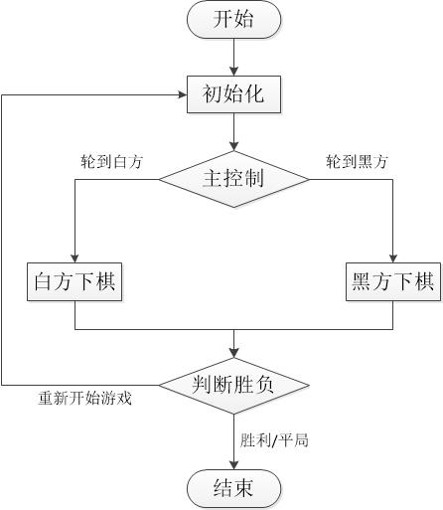
3. 论述界面设计过程，指出其设计上的创意及组件的布局策略。
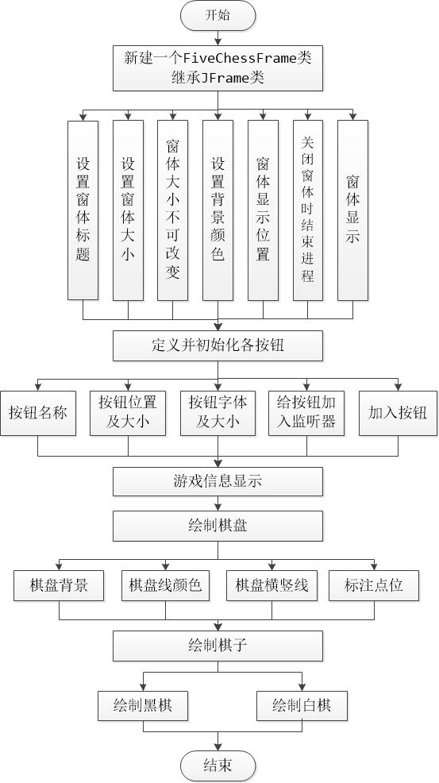
界面设计过程如上图所示;
设计上的创意及组件的布局策略: 界面设计用到的是JFrame类。先对主程序框进行设计，再设计分程序框架,设计遵循简约至上的原则,背景图案,颜色搭配及按钮等设计的尽量简单,同时加入个人特色。
4. 论述程序逻辑的实现，包括类的设计、对象的协作过程等，必要时加以各种图形和表格辅助论述。不得以粘贴代码的方式代替设计部分。
五子棋游戏程序Fivechess类包括主类main及实现自定义的FiveChessFrame类。FiveChessFrame类继承JFrame类同时实现MouseLinstener接口。而FiveChessFrame类包含的主要方法及功能如下表：
方法名称 | 功能
public void paint(Graphics g)  （画出图像） | 绘制游戏背景，棋盘背景，画出棋盘、棋子等
repaint()  （重写方法） | 重新绘制图形
Public void mouseClicked(MouseEvent e)  （处理发生单击的事件） | 实现开始、说明、悔棋、认输、退出功能按钮
public void mousePressed(MouseEvent e)  （鼠标点击事件） | 判断当前要下的棋子,判断游戏是否结束
private boolean win()  （返回布尔类型判断胜利与否） | 存放判断五子棋胜利的算法的方法
程序逻辑实现的基本流程:
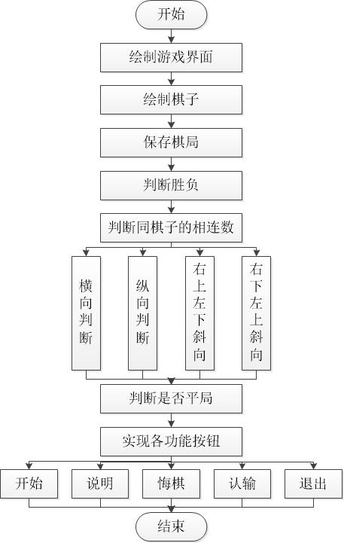

三、测试分析
阐述扩展包(仅限于SUN官方发布)的部署过程，并将扩展包附于光盘源程序中；给出数据库的详细配置说明。
无扩展包。
- 典型测试数据的构建，并且给出测试数据的预计结果
总体界面:
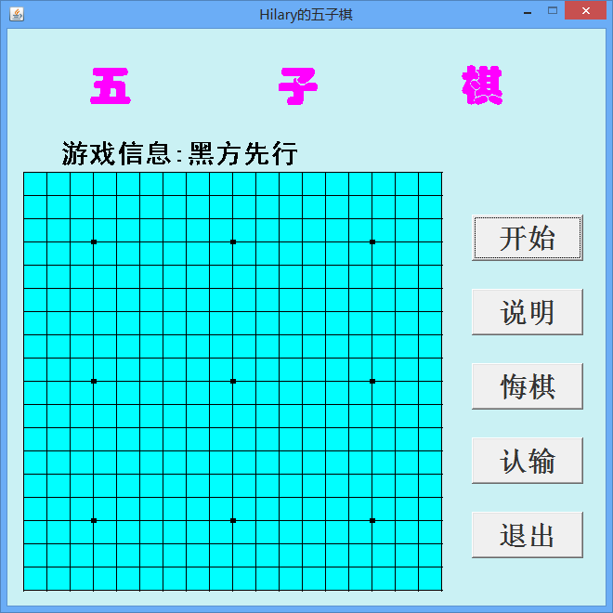
各功能测试:
- 绘制棋子功能测试:点击鼠标在相应位置出现棋子,游戏信息显示下一步下棋的那方，重复在同个位置放棋子时会有提示。
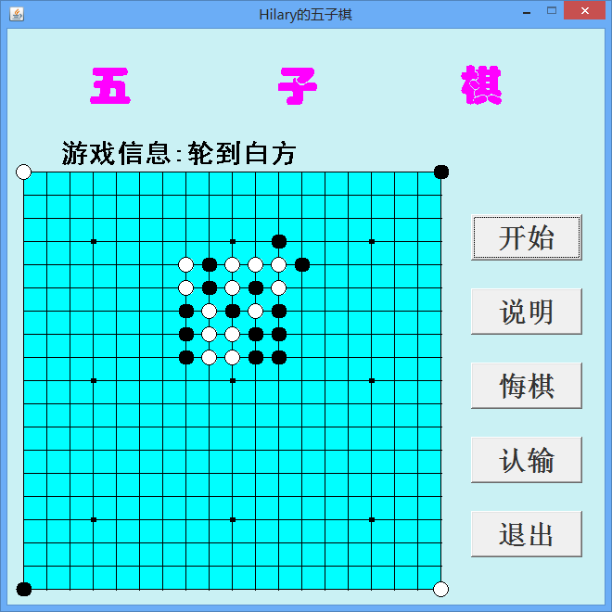
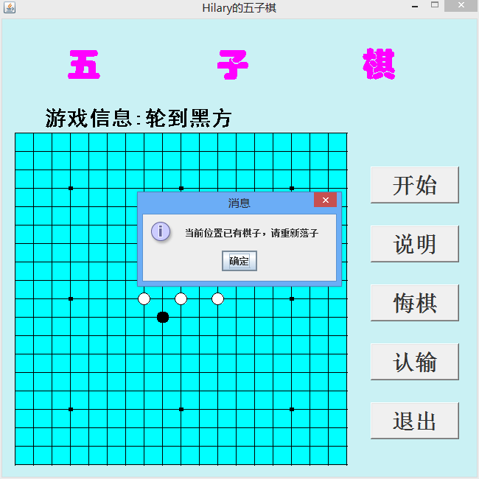
- 开始功能测试:点击开始按钮, 把棋盘清空,游戏信息的显示改回到开始位置，重新开始游戏。
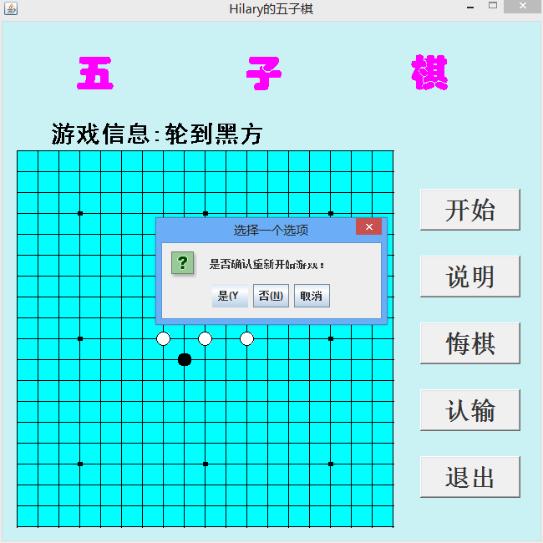
- 说明功能测试：显示游戏的使用方法及的作者的信息。
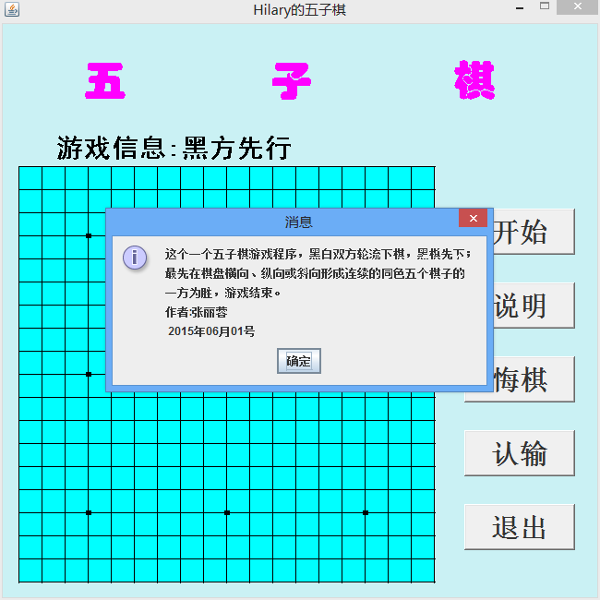
- 悔棋功能测试：点击悔棋按钮,确认悔棋,则撤销最后一步下的棋子,(只能悔一步棋)。
测试前：
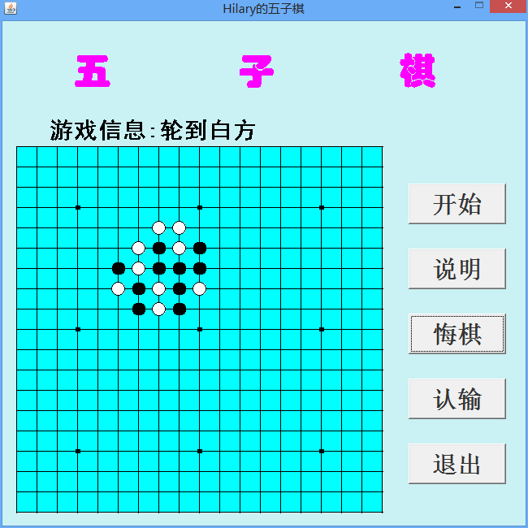
测试后：
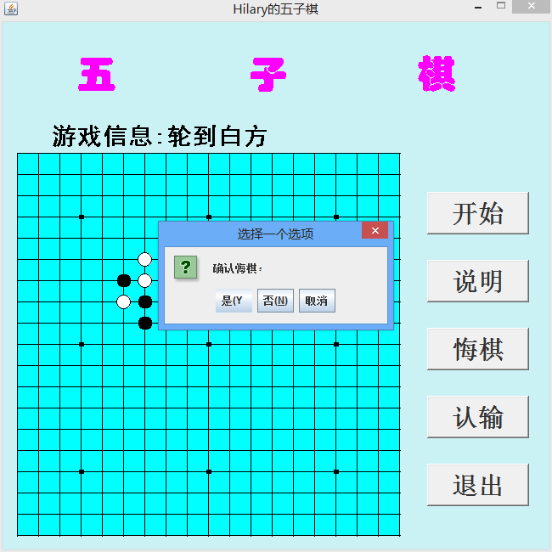
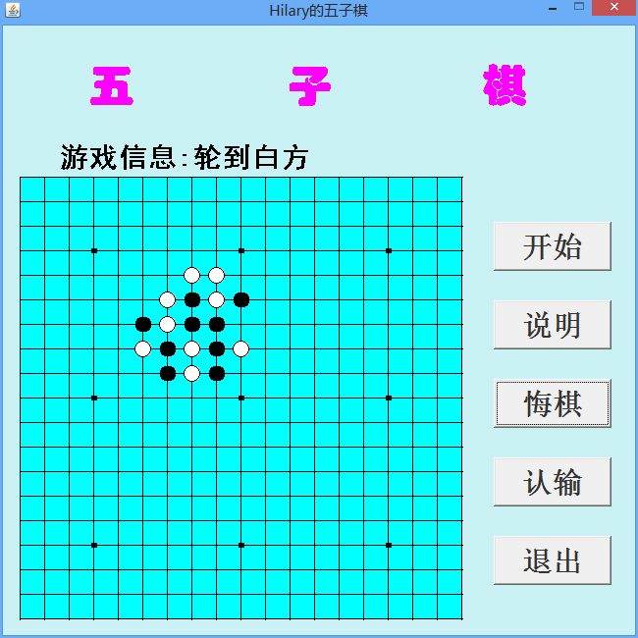
继续悔棋：
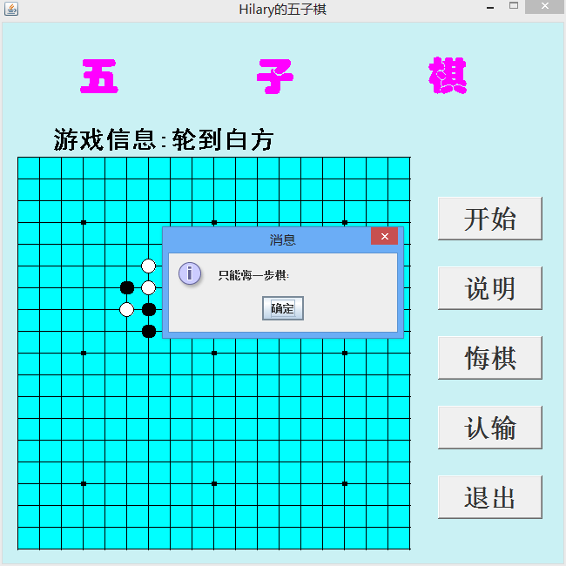
- 认输功能测试:轮到下棋的那方点击认输按钮，确认认输，则该方认输，另一方获胜，游戏结束，继续下棋。
测试前：
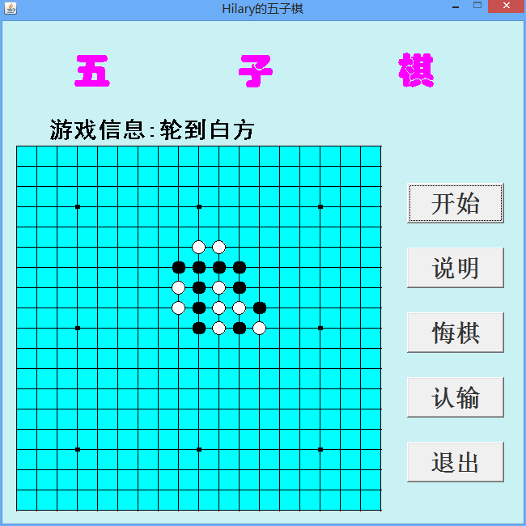
测试后：
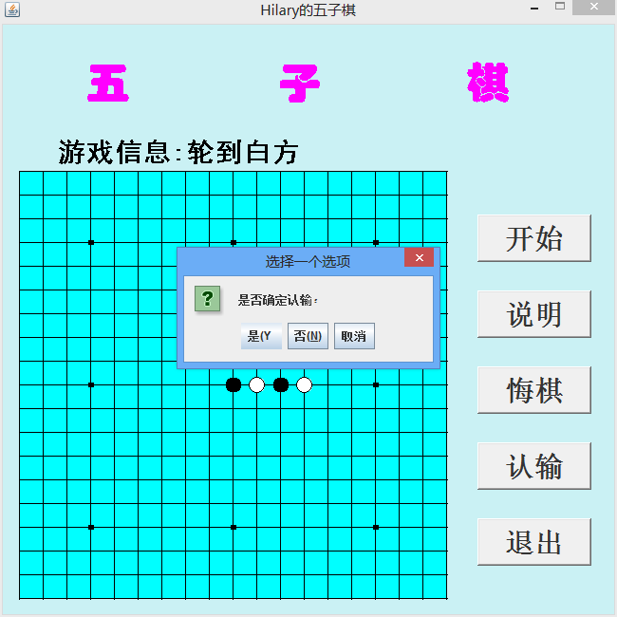
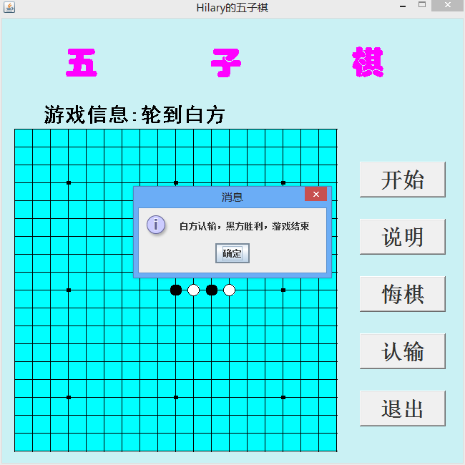
- 退出按钮测试：点击退出按钮，选择是否退出游戏，是则退出游戏，关闭游戏界面，否则返回游戏界面。
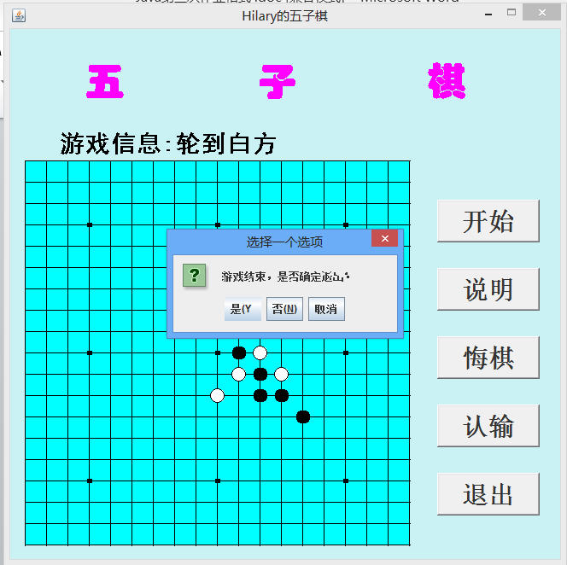
- 平局功能测试:当棋盘的所有位置都被下完，而还未分出胜负，此时提示“游戏结束,双方未分出胜负! 若要继续游戏,请重新开始！”
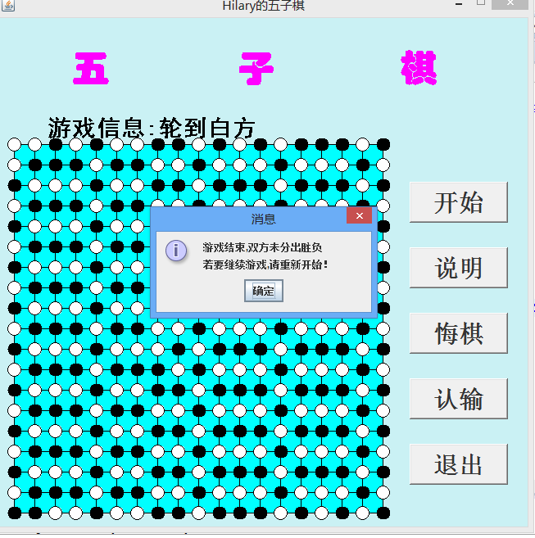
- 游戏结束时继续点击页面的提示信息：游戏结束继续点击棋盘页面，会提示"游戏已经结束,如想继续,请重新开始游戏!"；点击认输和悔棋按钮，则会提示不能执行该操作。
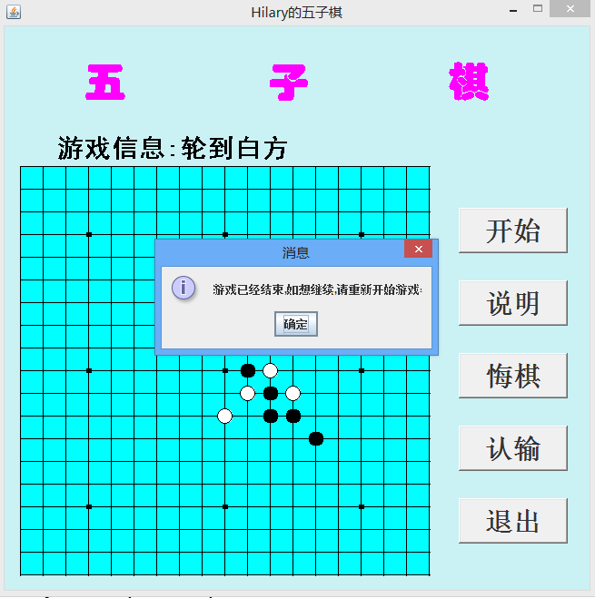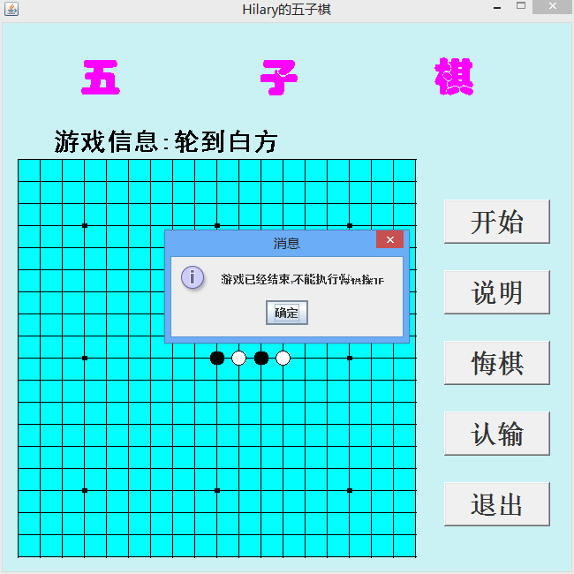
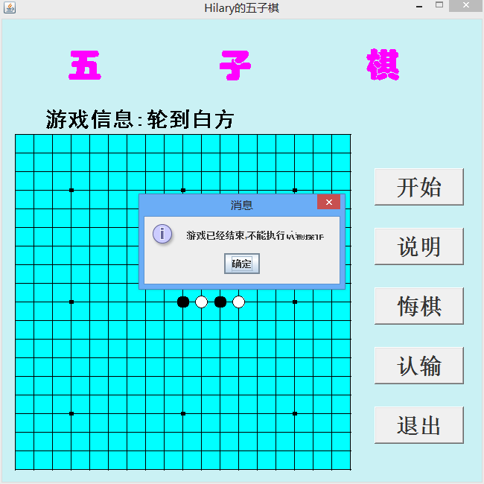
3. 本程序的测试情况，与预计结果作对比
测试情况符合功能要求，满足五子棋小游戏所需要的基本功能，预计结果与测试情况基本符合。

附录：源代码
import java.awt.Button;
import java.awt.Color;
import java.awt.Font;
import java.awt.Graphics;
import java.awt.Toolkit;
import java.awt.event.MouseEvent;
import java.awt.event.MouseListener;
import javax.swing.JFrame;
import javax.swing.JOptionPane;注意：

